中国实验动物学会科技志愿者注册指南
第一步：微信中搜索“科技志愿服务”公众号或扫描下方微信二维码进行关注。


第二步：进入“科技志愿服务”账号，在“志愿者”菜单中选择“注册”项。
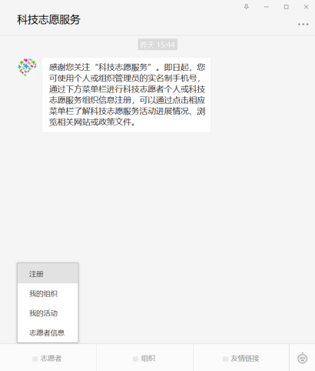

第三步：填写成为科技志愿者的基本信息
注意事项：
- 密码长度大于 8 个字符，包含大小写字母、数字、特殊符号；
- 在“加入科技志愿服务组织”选项中的组织名称搜索栏中输入“中国实验动物学会科技志愿者总队”并加入；
- 星号处均为必填项。
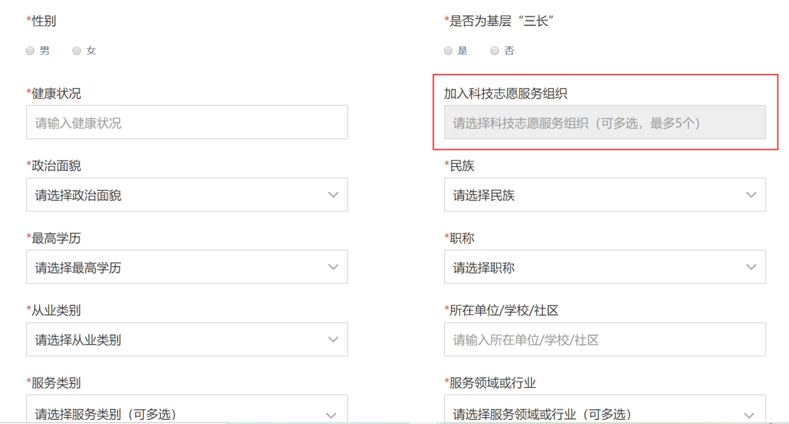
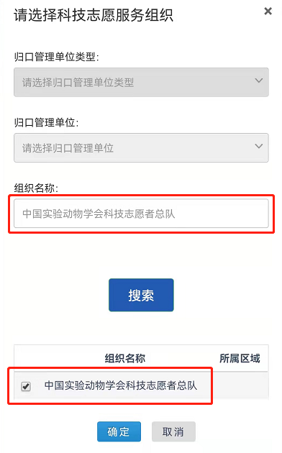

第四步：发送验证码，收到验证码后输入验证码，选择我已阅读并同意《科技志愿者注册协议》，注册成功。完成注册流程后，可在“志愿者信息”中查找个人资料详情。

